Q1: 倒立摆数据如何上传电脑？
用串口？
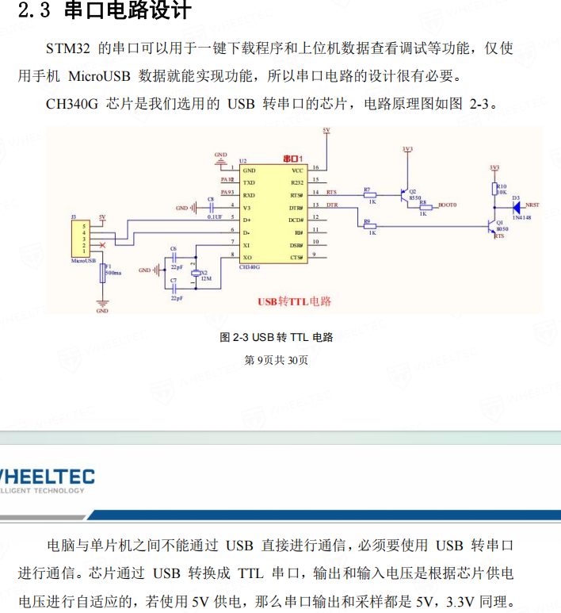

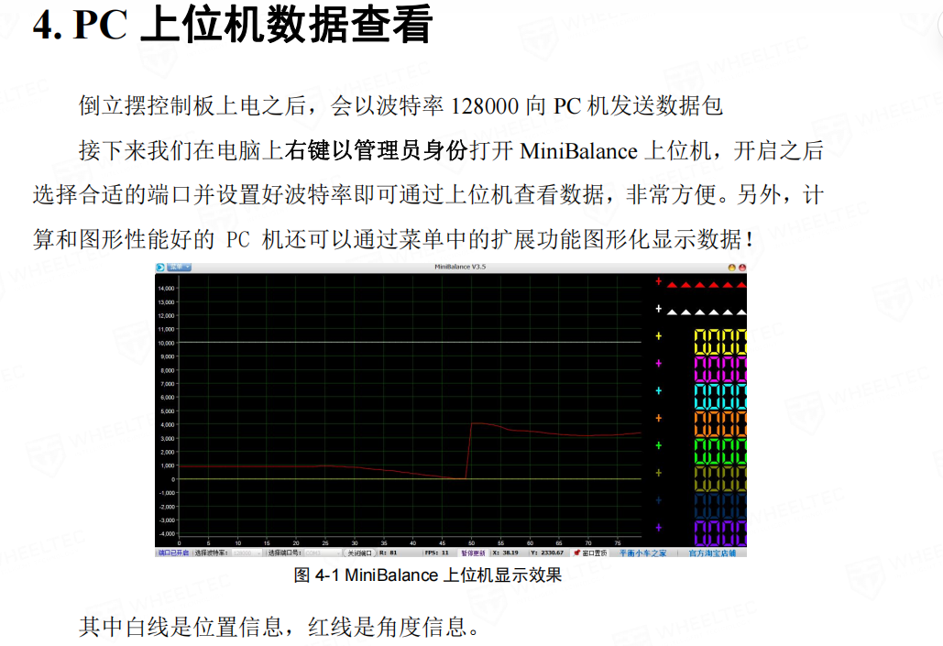
如何实现控制？如何发参数？

